
东 华 理 工 大 学
实 验、实 习 报 告
姓名：谢俊豪 学号：2024214890 班级：2421815
实验题目：创建、登录和注销
实验时间：2026 年 9 月20日 实验地点：天工楼 206
- 实验目的
通过绘制系统流程图和数据流图，熟练掌握系统流程图和数据流图的基本原理，并能对简单问题进行系统流图和数据流图的分析，独立地完成数据流图设计。此外，学会使用Case工具完成数据流图和系统流程图的分析与实现。
二、实验内容
工厂采购部采购员每天需一张定货报表，按零件编号排序列出所需定货零件。对定货零件 列下述数据：零件编号、名称、定货数量、目前价格，主次要供应者等。零件入库或出库称事务，通过仓库终端把事务报告给定货系统。零件库存量少于库存临界值需再次订货。
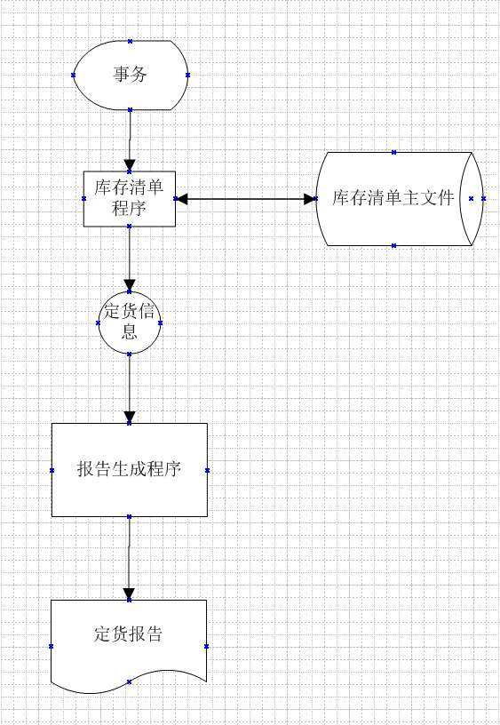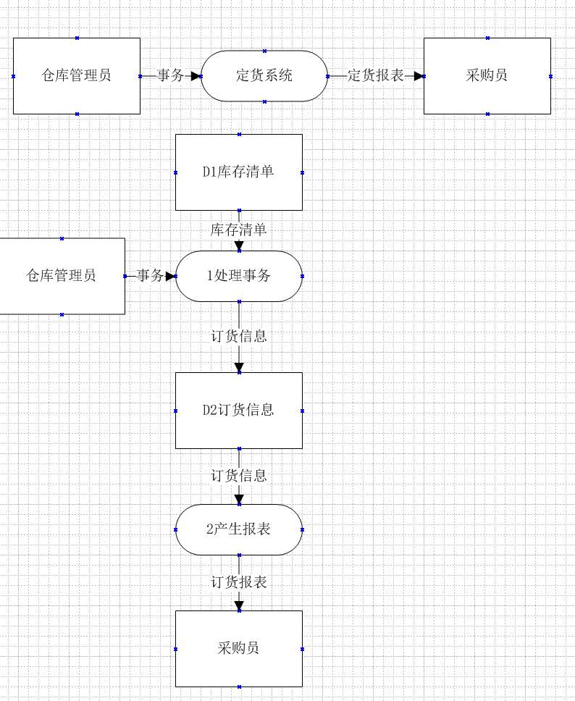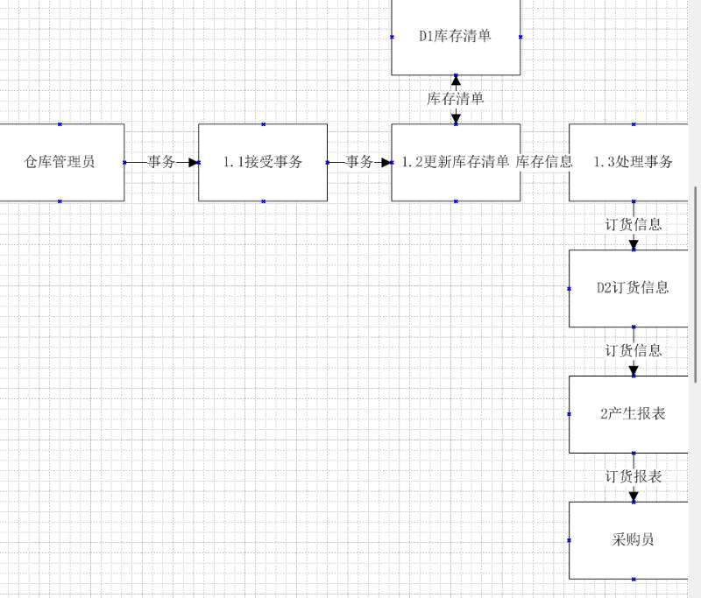

储户填写的存款单或取款单由业务员键入系统：①如果是存款则系统记录存款人姓名、住址（或电话号码）、身份证号码、存款类型、存款日期、到期日期、利率、密码（可选）等信息，并印出存款单给储户；②如果是取款而且存款时留有密码，则系统首先核对储户密码，若密码正确或存款时未留密码，则系统计算利息并印出利息清单给储户。 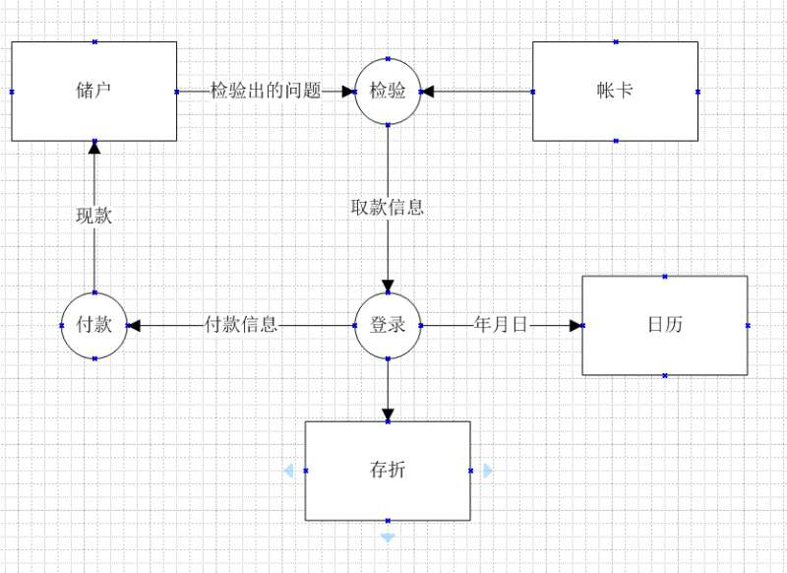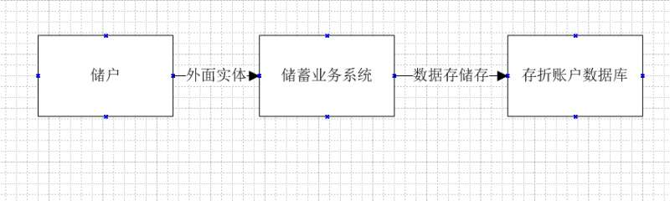
三、实验小结

本次实验学习了系统流程图与数据流图的基本原理，对简单业务进行分析并独立完成数据流图设计，借助Case工具完成绘图。我分清了系统流程图侧重物理流程、数据流图侧重逻辑数据流动。同时发现绘图时容易遗漏数据流，今后分析时要梳理好业务逻辑，保证图表完整合理。

